Муниципальное автономное дошкольное образовательное учреждение
детский сад общеразвивающего вида №10 ст. Михайловской
муниципального образования Курганинский район

Образовательный проект
«Развитие детского научно-технического
и художественного творчества посредством организации в ДОО
познавательного центра «Мир Увлечений»

Сроки реализации проекта
2020-2023 гг.

Разработчики проекта:
Аникина Татьяна Владимировна - старший воспитатель.
Участники реализации проекта:
педагоги МАДОУ детский сад № 10,
дошкольники, родители.

ст. Михайловская, 2020г.

Актуальность темы проекта обусловлена необходимостью преобразования условий обучения и развития дошкольников, создания интерактивной мотивирующей среды посредством имитационных исследовательских практик («обучение через игру», «обучение как открытие», «вовлечение в процесс познания»).
В условиях низкой мотивации детей к познанию и научно-техническому творчеству особую актуальность приобретает задача по совершенствованию дополнительных образовательных программ, созданию особых пространств и форм для интеллектуального развития дошкольников и младших школьников, их подготовки по программам инженерной направленности.
Необходимо формировать условия для развития образования, обеспечивающие расширенные возможности детей получать знания из различных областей науки и техники в интерактивной форме «Исследовать – Действовать – Знать – Уметь», развивать у молодого поколения инициативность, критическое мышление, способность к нестандартным решениям.
Педагогическая целесообразность и новизна проекта заключается в возможности реализации деятельностного подхода, интеграции различных видов деятельности и познавательной активности в рамках деятельности детского познавательного центра «Мир Увлечений» на базе МАДОУ детский сад № 10 ст. Михайловской.
Реализация проекта позволяет создать единое образовательное пространство для технического творчества и экспериментирования дошкольников. Данный проект направлен на активную совместную созидательную деятельность сообщества детей, родителей, педагогов и
становится важной педагогической инициативой, способной привлечь внимание широкой общественности.
Идея создания на базе ДОУ познавательного центра предусматривает, что ключевыми направлениями работы такой формы образовательной среды будут:
- формирование в ДОУ мотивирующей интерактивной среды развития
технологических компетентностей;
- организация на базе ДОУ центров детского творчества;
- организация тематического научно-технического творчества детей;
- организация исследовательской деятельности дошкольников;
- организация совместного творчества детей и родителей через новые формы работы (мастер-классы, квест-игры, детско-родительские клубы) на базе центра;
- совершенствование системы развития педагогических кадров в целях обеспечения реализации образовательных программ научно-технической и художественной направленности.

Цель проекта - создание условий в ДОУ, направленных на развитие научно-технического и художественного творчества у детей дошкольного возраста.
Объект проекта – предметно-развивающая среда в форме познавательного центра «Мир Увлечений».
Предмет проекта - разработка методических рекомендаций по созданию в ДОУ познавательного центра «Мир Увлечений», направленного на развитие научно-технического и художественного творчества у детей дошкольного возраста.
Задачи проекта:
1. Определение структуры образовательной среды (форма - познавательный центр, структурные элементы (или модули), их характеристика, расположение, технология и методики работы).
2. Оснащение образовательной среды обучающим оборудованием, пособиями, материалами.
3. Разработка методических рекомендаций для познавательного центра по тематическим направлениям:
- научно-исследовательская лаборатория (естественнонаучные представления);
- робототехника и электроника;
- сенсорное развитие;
- детская анимация (мультстудия);
- 3D- технологии (3Д-ручка);
- аква - анимация» (творческая -мастерская).

Уже с дошкольного возраста дети получают возможность наглядно изучать свойства и явления природы, самостоятельно проводить экспериментальные опыты в игровой форме, развивать навык постановки цели и ее достижения.
Образовательный процесс направлен на помощь в приобретении детьми навыков 21-го века: командной работы, коммуникации, управления проектами, генерации идей.
Обеспечивается развитие интересов и способностей обучающихся на основе передачи им знаний и опыта познавательной и творческой деятельности, а также понимания ими смысла основных научных понятий и законов, взаимосвязи между ними, формирования представлений о физической картине мира.
Среда обеспечивает вариативность и непрерывность образовательных программ и содержания образования в соответствии с возрастными особенностями.
Образовательный процесс строится на принципах «обучение через игру», «обучение как открытие», «обучение как исследование», «вовлечение в процесс познания» и «конструирование своего будущего» дети учатся работать с высокими технологиями.

Технологии, используемые в проекте:

Волосовец Т.В., Маркова В.А., Аверин С.А. «STEM-образование детей дошкольного и младшего школьного возраста» (парциальная модульная программа развития интеллектуальных способностей в процессе познавательной деятельности и вовлечения в научно-техническое творчество);
Маркова В.А., Житнякова Н.Ю. «Lego в детском саду» (парциальная программа интеллектуального и творческого развития дошкольников на основе образовательных решений LEGO Education);
Высокова Т. П. «Сенсомоторное развитие детей раннего возраста»;
Шутяева Е.А. «Наураша в стране Наурандии» (цифровая лаборатория для дошкольников и младших школьников);
Муродходжаева Н. С, Амочаева И. В. Образовательный модуль «Мультстудия “Я творю мир”».
Механизм реализации инновационного проекта:
Реализация инновационного проекта осуществляется поэтапно и включает систему мероприятий по решению задач проекта, сроки реализации мероприятий и систему сопровождения проекта.
Для реализации инновационного проекта предусмотрено три этапа его проведения:
1 этап – организационно-аналитический;
2 этап – внедренческий;
3 этап – итогово-обобщающий.
Каждый из представленных этапов имеет свою цель, которая раскрывается через конкретные задачи, отражающие отдельные аспекты деятельности в рамках единой программы.

Характеристики познавательного центра как особой образовательной среды развития дошкольников:
- Направленность. Деятельность детей в центре охватывает все направления развития и образования (образовательные области): социально-коммуникативное, познавательное, художественно-эстетическое и физическое развитие. Реализация образовательной программы происходит в форме познавательной и исследовательской деятельности,
игровой и двигательной деятельности, творческой активности, обеспечивающей художественно-эстетическое развитие ребенка.
- Структурная организация и размещение. Центр представляет собой единое пространство, состоящее из тематических (по направлениям деятельности) структурных единиц – мини-центров. Такое размещение допускает одновременную работу нескольких детских подгрупп, а также позволяет детям свободно передвигаться и сменять виды деятельности.
- Оснащение. Центр оснащается новейшим современным интерактивным и игровым оборудованием для организации познавательной, экспериментальной и творческой деятельности детей. Занятия на таком оборудовании способствует высокой степени мотивации детей к деятельности, активности и заинтересованности. Оборудование высокого качества, сертифицированное и безопасное для детей. Широко используются передвижные, трансформируемые модели, настенные панели.
- Индивидуализация образовательного пространства. Центр позволяет организовать работу с детьми разных возрастных категорий (от 5 до 7 лет), имеющих разные интересы и склонности и индивидуальные способности развития (в том числе одаренных дошкольников и детей с ОВЗ).
- Условия реализации образовательного процесса и характер взаимодействия ребенка и взрослого. Образовательная деятельность в Центре носит личностно-развивающий характер взаимодействия, сотрудничества детей и взрослых, признание ребенка полноценным участником (субъектом) образовательных отношений, построена на основе самостоятельности и активности ребенка в выборе содержания своего образования, поддержки инициативы детей в различных видах деятельности. Педагогами реализуется системно-деятельностный подход в обучении, выражающийся том, что ребенок получает знания не в готовом виде, а добывая их сам, через экспериментирование, моделирование, решение проблемных задач. Реализация деятельностного принципа опирается на современные методы и технологии: мастер-классы, мастерские, проекты, тренинги, творческие и исследовательские задания, проблемные ситуации, обучающие игры, интерактивные экскурсии.
В ДОУ создан познавательный центр «Мир Увлечений», представляющий собой единое пространство, состоящее из тематических (по направлениям деятельности) структурных единиц – мини-центров. Такое размещение допускает одновременную работу нескольких детских подгрупп, а также позволяет детям свободно передвигаться и сменять виды деятельности. Структура созданного Центра:
Помещение | Оборудование
Центр «Звук-свет» -  музыкальный зал | электронное пианино, музыкальный центр, комплекты аудиозаписей для слушания и музыкально-ритмических движений; наборы звучащих музыкальных инструментов; наборы шумовых музыкальных инструментов; костюмы детские и взрослые для театрализованной деятельности; ширма; ноутбук, интерактивный доска; зеркальная стена; куклы для кукольного театра (перчаточные,  ростовые).
Центр двигательной  активности -  физкультурный зал | детские тренажеры («Мини-твист», «Бегущий по волнам», «Шагомер», велотренажеры, степпер и др.), батуты, стенка для лазания, башня для лазания, дорожка-балансир, змейка-шагайка, фитбол-мячи, ручные и ножные лабиринты, кольцеброс и др.
Центр увлекательной  науки - «STEM –лаборатория» | набор для развития пространственного мышления по системе Фребеля, «Математическая обезьянка», «Считаем, взвешиваем, сравниваем», математические весы, «Простые весы (стойка-равновесие, балансир), планшет «Логико-Малыш», мини-робот Bee-Bot «Пчелка», набор «Робомыш» бестселлер, набор «Сила и движение», набор «Магнетизм» бестселлер.
Исследовательский  центр «Экология и астрономия» | микроскоп Super Pro (изучаем микромир), лупа «Любопытный глаз», изучаю насекомых, обсерватория для насекомых, большая горка для муравья, малая студия для жужжания, «Юный энтмолог», двойное угловое зеркало, пробирки для экспериментов; набор «Звездный мир» (макеты планет, телескоп).
Исследовательский  центр «Наураша в стране Наурандии» | цифровая лаборатория для дошкольников и младших школьников состоит из 8 лабораторий, каждая из которых посвящена отдельной теме: Температура; Свет; Электричество;  Кислотность; Магнитное поле; Пульс; Сила; Звук.
Арт-мастерская Центр «Чудес и фантазии» | песочный стол с подсветкой, мольберты, Sandart «Аква-анимация, WEB- камера, светящиеся краски, 3Д- ручка.
Центр ранней  профессиональной  ориентации | HUNA наборы «Мое время для робототехники», наборы LEGO конструкторы по робототехнике, Мультистудия, WEB- камера, конструктор «Строим сами», конструктор «Развитие», магнитный конструктор «Супер МАГ»
Центр сенсорно-  графомоторного  развития | учебно-методические пособия по системе Монтессори, настенные тактильно-развивающие панели.
Центр Гармоничного развития | релаксационный фонтанчик, зеркальный шар, пузырьковая лампа, «Сухой дождь», аромонабор, игровые модули.

Проектируемые этапы проекта
Проект рассчитан на детей дошкольного (5-7 лет).
Срок реализации проекта 5 лет: с 2020 г. по 2023г.
Этапы реализации проекта:
I этап. Организационно-аналитический (подготовительный). Сроки реализации: 2020-2021 учебный год.
Цель: проектирование инновационной деятельности.
- планирование методической работы в рамках инновационного проекта на основе анализа состояния образовательной среды и образовательной работы в ДОУ по различным направлениям развития детей;
- изучить опыт работы детских технопарков, научно-технических центров и т.п. в России и в зарубежных странах;
- изучить научно-методическую литературу по направлениям познавательного развития детей (наука, техника, искусство, коммуникация);
- разработать методически обоснованную форму организации (размещения и оснащения) образовательной среды познавательного центра;
- приобретение и целесообразное размещение обучающего оборудования (интерактивного, цифрового, лабораторного, лингафонного и др.);
- разработать и апробировать инструментарий для оценки качества научно-технического и художественно-эстетического развития в процессе образовательной деятельности;
- определить уровень заинтересованности и готовности детей, родителей и педагогов к реализации программы (начальный мониторинг);
- разработать план повышения профессиональной квалификации и компетентности педагогов через различные формы работы (практикумы, мастер-классы, вебинары, творческие лаборатории и др.);
- спланировать мероприятия по вовлечению родителей, образовательных и социально-культурных учреждений (школа, дом культуры, художественная школа, центры детского творчества).
II этап. Внедренческий (основной). Сроки реализации этапа: 2020-2021 г. и 2021-2022 учебные года.
Цель: разработка и реализация методических рекомендаций деятельности познавательного центра, реализующей различные направления развития дошкольников.
Задачи инновационной деятельности:
- разработка методических рекомендаций работы познавательного центра по тематическим направлениям: научно-исследовательская лаборатория (естественнонаучные представления), астрономия для детей, робототехника и электроника, сенсорное развитие, детская анимация (мультстудия), дизайн-деятельность (арт-мастерская);
- апробация и реализация содержания, методов и форм работы познавательного центра;
- промежуточный мониторинг хода реализации инновационного проекта с целью своевременной коррекции и уточнения;
- создание методического обеспечения: методические рекомендации, сборники конспектов, дидактические картотеки, проекты, авторские пособия, ЭОР, обучающие презентации, «виртуальный музей» и т.д.
III этап. Итогово-обобщающий (заключительный). Сроки реализации: 2021-2022г. и 2022-2023 учебный год.
Цель: Обобщение результатов внедрения проекта в практическую деятельность ДОУ.
- оценить реализацию поставленной цели;
- провести заключительный мониторинг уровня научно-технического и художественно-эстетического развития детей, участвовавших в реализации проекта;
- соотнесение результатов с поставленными целями, задачами, описание результатов, формулирование выводов;

Проектируемые результаты
Спроектированные нами условия образовательной среды ДОУ в форме познавательного центра «Мир Увлечений», направленные на развитие детского научно-технического и художественного творчества будут представлять собой интерактивный научный комплекс, состоящий из мини-центров (аппаратно-программных комплексов, образовательного и методического обеспечения, предназначенных для выполнения конкретных задач по направлениям деятельности), экспонаты которого позволят в игровой, увлекательной форме познавать основы естественных наук. Интерактивный научный комплекс будет состоять из «постоянных» и «переменных» блоков (экспозиций).

В результате проекта:
1. Будут созданы условия, способствующие эффективной деятельности ДОУ, направленной на развитие детского научно-технического и художественного творчества.
2. С помощью новейшего оборудования дети получат возможность самостоятельно добывать знания, оперировать ими, мыслить творчески, уметь трансформировать и адаптировать имеющийся опыт к быстро меняющимся условиям.
3. Повысится профессиональная компетенция педагогов в вопросах развития детского научно-технического и художественного творчества.
4. Опыт работы ДОУ по созданию модели образовательной среды ДОУ в форме познавательного центра «Мир Увлечений», направленной на развитие детского научно-технического художественного творчества, будет распространен в ДОУ МО Курганинский район.
5. Будут созданы продукты проекта: методические рекомендации по организации условий образовательной среды ДОУ в форме познавательного центра «Мир Увлечений»; игры-картотеки, паспорта объектов мини-центров, методические материалы по работе каждого мини-центра, методические рекомендации по организации сетевого взаимодействия учреждений образования, интеграции деятельности образовательных учреждений в вопросах развития исследовательской и конструктивной деятельности, технического творчества детей на базе познавательного центра «Мир Увлечений», посредством использования лабораторного оборудования и робототехники.

Список используемой литературы
1. Федеральный государственный образовательный стандарт дошкольного образования (ФГОС ДО) от 17октября 2013г. № 1155.
2. Асмолов А. Г., Ягодин Г. А. «Образование как расширение возможностей развития личности» Вопросы психологии.-1992.- №1.
3. «Предложения по проекту рекомендаций по совершенствованию дополнительных образовательных программ, созданию детских технопарков, центров молодежного инновационного творчества и внедрению иных форм подготовки детей и молодежи по программам инженерной направленности», разработанные ФИРО.
4. Фастова Е. И., Иванова О. Л. «Инновационные педагогические технологии» Кейс успешного педагога: индивидуальный образовательный маршрут; личностно-развивающие технологии и методики; проектирование вариативного образовательного пространства; диагностический инструментарий на электронном носителе – Волгоград: Учитель, 2015 г.
5. А.А.Майер «Организация взаимодействия субъектов в ДОУ» учебно-методическое пособие А.А.Майер–М.: Издательство «ДЕТСТВО - ПРОГРЕСС»,2012 г.
6. Гербачевский В. К. «Индивидуальность и развитие познавательной активности» Вестник Санкт - Петербургского университета. – 1990. Сер. 6. Вып. 3.
7. Лыкова И.А., Буренина А.И «Талантливые дети: индивидуальный подход в художественно-эстетическом развитии» И.А.Лыкова, А.И.Буренина - М.: Издательский дом «Цветной мир», 2012 г.
8. Интернет-ресурсы:
http://www.firo.ru/ - сайт ФИРО
http://www.iro23.ru/ - сайт ИРО Краснодарского края
http://технопарк.дети/

Цифровая лаборатория «НАУРАША»

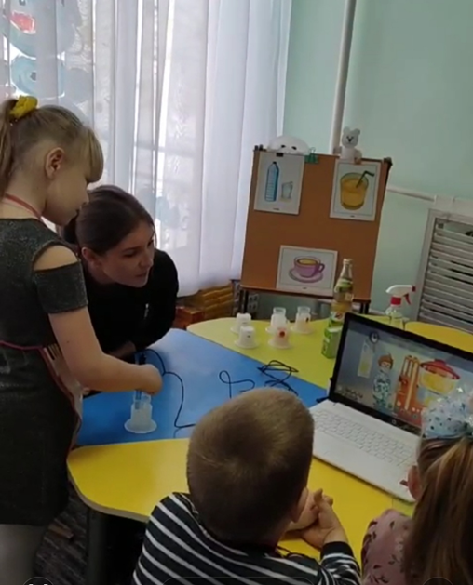 | 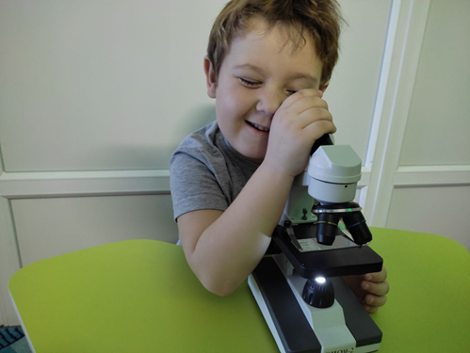

«3 Д технологии» - 3Д ручки

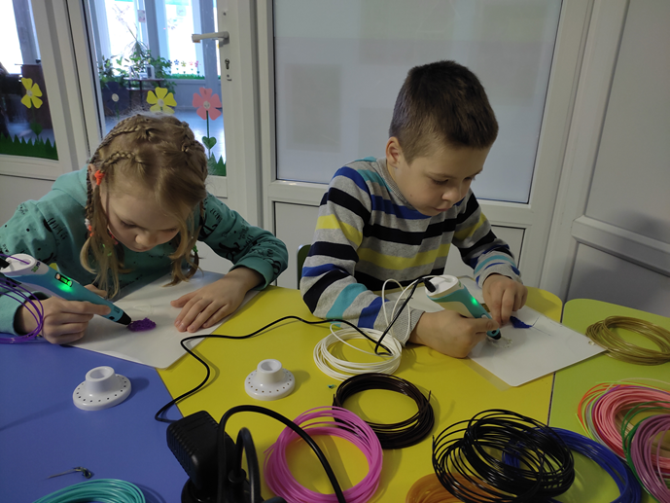 | 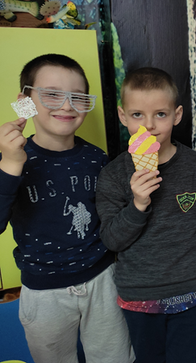

«Аква-анимация»

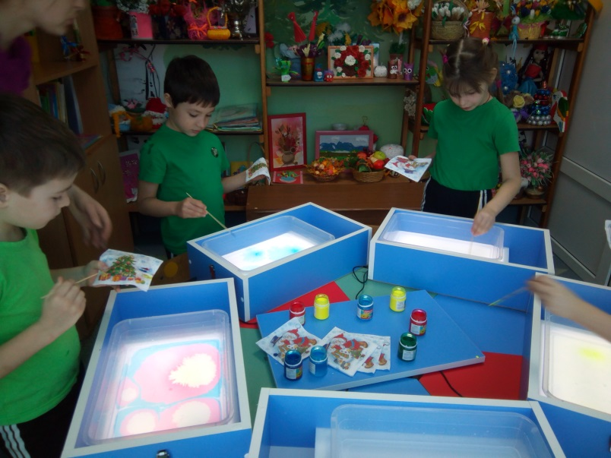 | 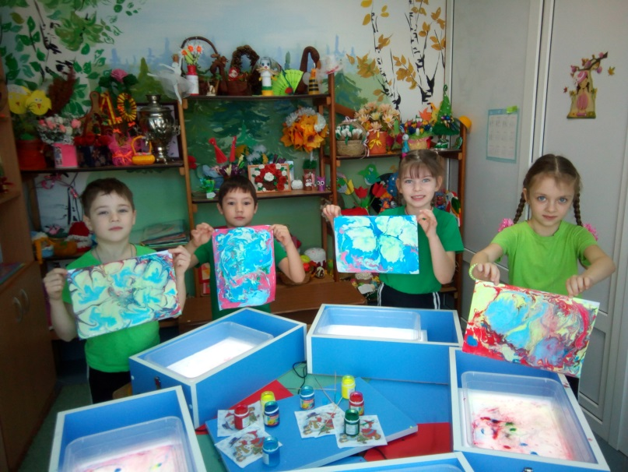

«Мультстудия»

